LOS TARANTOS

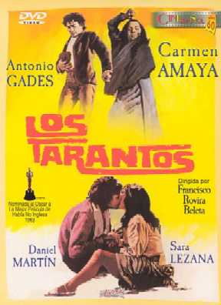

Any: 1963
Nacionalitat: Espanya
Director: Francisco Rovira-Beleta

SINOPSI

Els tarantos i els zorongos són dues famílies gitanes de Barcelona. Angustias, la taranta, és vídua degut a que el zorongo va ordenar als seus cosins els picaos que el matessin.

Aquest odi continua en la següent generació, però durant una boda al Camp de la Bota, Rafael i Juana, fills de la taranta i del zorongo, s’enamoren. La seva serà una història d’amor impossible semblant a Romeu i Julieta. Hi apareix també la plaça de les Arenes encara en actiu.

CONEIXEMENTS PREVIS

La pel·lícula va ser rodada a Barcelona entre 1962 i 1963. Es veuen escenes de Barcelona nevada que corresponen a la gran nevada de 1962. Es veuen igualment barris de barraques com el Somorrostro (situat a la platja del Poblenou i ara ja desaparegut) o el nucli més alt de Can Tunis, a la zona sud de la muntanya de Montjuïc. Hi ha una imatge de les Rambles quan les estan regant per la nit que serà recreada per Pedro Almodovar a la seva pel·lícula Todo sobre mi madre.
A la pel·lícula apareixen dues grans figures del ball espanyol: Antonio Gades en el paper de Moji i Carmen Amaya en el paper d’Angustias (la taranta). També apareix, durant la boda gitana i breument, Pere Pubill (Peret).

Apareixen elements típics de la vida gitana: en el cas dels tarantos, es dediquen a la venda pel carrer; els zorongos i els picaos són tractats de cavalleries i tenen tractes amb l’escorxador.

Sobre temes gitanos cal destacar la boda gitana, amb el cant típic de l’arboreá i aixecant a les espatlles als nuvis. També es veu la importància de l’honradesa de la núvia reflectida a un mocador. Quan una família o les dues s’oposen a la boda, els nuvis poden escapar-se, amb la qual cosa tots els gitanos els consideren, l’endemà de la fugida, com a marit i muller.

El jurament entre els nuvis fa veure el valor de la paraula donada entre els gitanos. També és important el jurament als morts que apareix en una escena entre la taranta i el zorongo. Jurar els morts és considerat pels gitanos, una ofensa gravíssima.

Finalment, durant tota la pel·lícula es pot veure la força dels lligams familiars i el poder de les persones d’edat sobre els més joves. El poder de l’home sobre la dona es reflecteix en l’escena del maltractament de Juana per part del Picao.

PREGUNTES DE SEGUIMENT

- Per què es barallen els picaos i els tarantos al mercat? Com acaba la baralla?

- Explica com celebren la boda i quins rituals se segueixen.

- Què es juren Juana i Rafael a la platja?

- Com rep la taranta la notícia de l’enamorament de Rafael?

- Què li demana el zorongo al picao? Com eviten la baralla de Rafael amb els picaos?

- Com reacciona el zorongo quan li demanen la ma de la seva filla Juana? Qui li demana?

- Què fan Juana i Rafael per evitar el rapte per part del picao?

- Com mor el Moji?

- Què li fa el picao a Juana?

- Explica la conversa entre la taranta i el zorongo.

- Com moren Rafael i Juana?

- Com mor el picao?

PREGUNTES DE REFLEXIÓ SOBRE LA PEL·LÍCULA

- Explica com són els barris gitanos de l’època (cases, carrers,...)

- Explica com anava vestida la gent gitana en l’època.

- Comenta com tracta el picao a les dones. Comenta la frase de la mare del picao: todavía no puedes forzarla, aún no es tu mujer.

- Valora la posició del zorongo davant dels problemes que se li presenten.

